Vispārīgā informācija
Sabiedrisko pakalpojumu sniedzēju iepirkumu likums
„Procedūras ar sākumu”, „Sarunu procedūras bez sākuma” – dati apkopoti no Iepirkumu uzraudzības biroja tīmekļvietnē publicētajiem paziņojumiem par iepirkuma procedūru paziņojumu skaitu par periodu no 2017. gada 1. janvāra līdz 2017. gada 31. decembrim, kur „Virs ES līgumcenu sliekšņa” piegādēm un pakalpojumiem no 418 000 EUR, būvdarbiem no 5 225 000 EUR.
„B daļa un sociālie pakalpojumi” – dati apkopoti no Iepirkumu uzraudzības biroja tīmekļvietnē publicētajiem paziņojumiem par paziņojumu skaitu par periodu no 2017. gada 1. janvāra līdz 2017. gada 31. decembrim, kur Sabiedrisko pakalpojumu sniedzēju iepirkumu likuma (spēkā līdz 2017. gada 31. martam) 2. pielikumā minētajiem B daļas pakalpojumiem: „Virs ES līgumcenu sliekšņa” pakalpojumiem no 418 000 EUR; Sabiedrisko pakalpojumu sniedzēju iepirkumu likuma 34. panta iepirkumiem (spēkā no 2017. gada 1. aprīļa): „Virs ES līgumcenu sliekšņa” pakalpojumiem no 1 000 000 EUR.
Procedūras ar sākumu:
 | Virs ES līgumcenu sliekšņa
Paziņojumu skaits (sākums), līgumi (bez visp.vien.) | 103
Paziņojumu skaits (sākums), vispārīgā vienošanās | 34
Paziņojumu skaits (rezultāti), līgumi (bez visp.vien.) | 61
t.sk.līgumi vispārīgās vienošanās ietvaros | 0
Paziņojumu skaits (rezultāti), vispārīgā vienošanās | 28
B daļa un sociālie pakalpojumi:
 | Virs ES līgumcenu sliekšņa
Paziņojumu skaits (sākums), līgumi (bez visp.vien.) | 1
Paziņojumu skaits (sākums), vispārīgā vienošanās | 0
Paziņojumu skaits (rezultāti), līgumi (bez visp.vien.) | 0
t.sk.līgumi vispārīgās vienošanās ietvaros | 0
Paziņojumu skaits (rezultāti), vispārīgā vienošanās | 0
Sarunu procedūras bez sākuma:
 | Virs ES līgumcenu sliekšņa
Paziņojumu skaits (rezultāti), līgumi (bez visp.vien.) | 11
t.sk.līgumi vispārīgās vienošanās ietvaros | 0
Paziņojumu skaits (rezultāti), vispārīgā vienošanās | 0

II. 3. Histogrammas
Dati apkopoti no Iepirkumu uzraudzības biroja tīmekļvietnē publicētajiem paziņojumiem par iepirkuma procedūru (ar sākumu) kopējo līgumcenu (iepirkuma līgumi un iepirkuma līgumi vispārīgās vienošanās ietvaros, izņemot vispārīgās vienošanās) par periodu no 2017. gada 1. janvāra līdz 2017. gada 31. decembrim, kur „Virs ES līgumcenu sliekšņa” piegādēm un pakalpojumiem no 418 000 EUR, būvdarbiem no 5 225 000 EUR.

Būvdarbi, EUR bez PVN (virs ES līgumcenu sliekšņa)
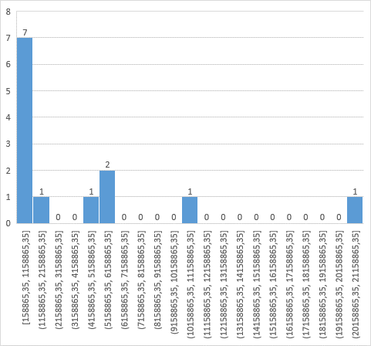

Piegāde un pakalpojumi, EUR bez PVN (virs ES līgumcenu sliekšņa)
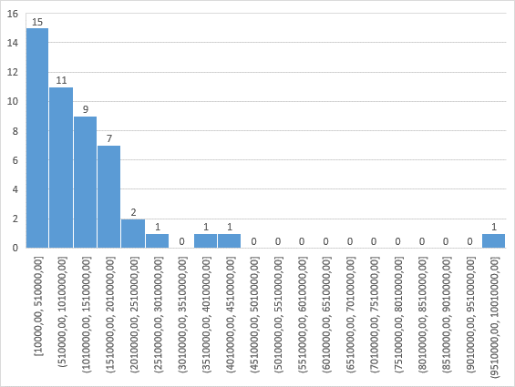

III. 3. Kvantitatīvie rādītāji
Dati apkopoti no Iepirkumu uzraudzības biroja tīmekļvietnē publicētajiem paziņojumiem par iepirkuma procedūru daļu skaitu atbilstoši III.3. punktā aprakstītajiem nosacījumiem par periodu no 2017. gada 1. janvāra līdz 2017. gada 31. decembrim, kur „Virs ES līgumcenu sliekšņa” piegādēm un pakalpojumiem no 418 000 EUR, būvdarbiem no 5 225 000 EUR.
Viens piedāvājums (daļu skaits)
Intervāls | (0%;10%] | (10%;20%] | (20%;30%] | (30%;40%] | (40%;50%] | (50%;60%] | (60%;70%] | (70%;80%] | (80%;90%] | (90%;100%]
Pasūtītāju skaits | 3 | 1 | 1 | 2 | 2 | 0 | 0 | 1 | 0 | 0

Dati apkopoti no Iepirkumu uzraudzības biroja tīmekļvietnē publicētajiem paziņojumiem par sarunu procedūru, nepublicējot paziņojumu par līgumu, skaitu atbilstoši III.3. punktā aprakstītajiem nosacījumiem par periodu no 2017. gada 1. janvāra līdz 2017. gada 31. decembrim, kur „Virs ES līgumcenu sliekšņa” piegādēm un pakalpojumiem no 418 000 EUR, būvdarbiem no 5 225 000 EUR.
Sarunu procedūra bez sākuma (procedūru skaits)
Intervāls | (0%;10%] | (10%;20%] | (20%;30%] | (30%;40%] | (40%;50%] | (50%;60%] | (60%;70%] | (70%;80%] | (80%;90%] | (90%;100%]
Pasūtītāju skaits | 6 | 1 | 2 | 2 | 0 | 0 | 0 | 0 | 0 | 0

IV. 3. Kvantitatīvie rādītāji
Dati apkopoti no Iepirkumu uzraudzības biroja tīmekļvietnē publicētajiem paziņojumiem par iepirkuma procedūru (ar sākumu) daļu skaitu (iepirkuma līgumi un iepirkuma līgumi vispārīgās vienošanās ietvaros, izņemot vispārīgās vienošanās) par periodu no 2017. gada 1. aprīļa līdz 2017. gada 31. decembrim, kur „Virs ES līgumcenu sliekšņa” piegādēm un pakalpojumiem no 418 000 EUR, būvdarbiem no 5 225 000 EUR.
Mazie un vidējie uzņēmumi (MVU)
 | Kopējais piedāvājumu skaits | Piedāvājumu skaits no MVU | %
Virs ES līgumcenu sliekšņa | 199 | 58 | 29%
 | Kopējais uzvarētāju skaits | Uzvarētāju skaits - MVU | %
Virs ES līgumcenu sliekšņa | 70 | 29 | 41%
 | Kopējā līgumcena (EUR bez PVN) | Līgumcena (EUR bez PVN) - MVU | %
Virs ES līgumcenu sliekšņa | 94 193 169 | 54 866 147 | 58%

V. 1.3. Kvantitatīvie rādītāji
„Procedūras” – dati apkopoti no Iepirkumu uzraudzības biroja tīmekļvietnē publicētajiem paziņojumiem par iepirkumu procedūru, kurās ir vides kritērijs, kopējo līgumcenu (iepirkuma līgumi un vispārīgās vienošanās, izņemot iepirkuma līgumus vispārīgās vienošanās ietvaros) par periodu no 2017. gada 1. janvāra līdz 2017. gada 31. decembrim, kur „Virs ES līgumcenu sliekšņa” piegādēm un pakalpojumiem no 418 000 EUR, būvdarbiem no 5 225 000 EUR.
„Sociālie un B daļa” – dati apkopoti no Iepirkumu uzraudzības biroja tīmekļvietnē publicētajiem paziņojumiem par iepirkumu kopējo līgumcenu par periodu no 2017. gada 1. janvāra līdz 2017. gada 31. decembrim, kur Sabiedrisko pakalpojumu sniedzēju iepirkumu likuma (spēkā līdz 2017. gada 31. martam) 2. pielikumā minētajiem B daļas pakalpojumiem: „Virs ES līgumcenu sliekšņa” pakalpojumiem no 418 000 EUR; Sabiedrisko pakalpojumu sniedzēju iepirkumu likuma 34. panta iepirkumiem (spēkā no 2017. gada 1. aprīļa): „Virs ES līgumcenu sliekšņa” pakalpojumiem no 1 000 000 EUR.
Zaļais iepirkums
Virs ES līgumcenu sliekšņa
 | Iepirkumu kopējā līgumcena (EUR bez PVN) | Iepirkumu, kuros ir vides kritērijs, kopējā līgumcena (EUR bez PVN) | %
Procedūras | 238 067 384 | 4 681 519 | 2%
Procedūras + sociālie un B daļa | 238 067 384 | 4 681 519 | 2%

V. 2.3. Kvantitatīvie rādītāji
Dati apkopoti no Iepirkumu uzraudzības biroja tīmekļvietnē publicētajiem paziņojumiem par iepirkuma procedūru skaitu par periodu no 2017. gada 1. janvāra līdz 2017. gada 31. decembrim, kur „Virs ES līgumcenu sliekšņa” piegādēm un pakalpojumiem no 418 000 EUR, būvdarbiem no 5 225 000 EUR.
 | Procedūru skaits (virs ES līgumcenu sliekšņa)
Sociālais kritērijs | 0
t.sk. priviliģētie līgumi | 0
Privileģētie līgumi kopā | 0
Sociālā atbildība | 0

VI. Atkārtojamība
Saites uz ziņojumā izmantotajām datu kopām | Avota dati ir publicēti Latvijas atvērto datu portālā (https://data.gov.lv/dati/lv/organization/iub), savukārt avota datu datnē izmantoto birku atšifrējumi pieejami Iepirkumu uzraudzības biroja atvērto datu servisā (http://open.iub.gov.lv/).
Izmantotās datnes | Pielikumā tiek pievienotas rezultātu aprēķiniem izmantotās MS Excel datnes: apkopojums_EK_zinojumam_PIL_SPSIL_2017_Latvia.xlsx, dati_EK_zinojumam_PIL_SPSIL_2017_Latvia.xlsx, histogrammas_SPSIL_2017_Latvia.xlsx (histogrammu apskatei jāizmanto MS Excel 2016. gada vai jaunāka versija)

I pielikums
1. Klasifikācija un metodoloģija
1.1. Vispārīgā pieeja:
a) [dati, kas pieejami saskaņā ar publisko iepirkumu jomas normatīvo aktu prasībām]
1.2. Datu avots:
Scope:  Source of data: | above national publication thresholds [] | below national publication thresholds []
[e-notification platforms]
[e-submission platforms]
[invoices]
[budgets]
[other]

2. Metodoloģijas apraksts
Avota dati ir iegūti no Iepirkumu uzraudzības biroja tīmekļvietnē (https://www.iub.gov.lv/lv/iubsearch/) publicētajiem paziņojumiem, kurus sabiedrisko pakalpojumu sniedzēji sagatavo un publicē saskaņā ar Sabiedrisko pakalpojumu sniedzēju iepirkumu likumu un ar to saistītajiem Ministru kabineta noteikumiem: Ministru kabineta 2010. gada 21. decembra noteikumi Nr. 842 „Noteikumi par sabiedrisko pakalpojumu sniedzēju iepirkumu paziņojumu saturu un sagatavošanas kārtību” (spēkā līdz 2017. gada 31. martam), Ministru kabineta 2017. gada 28. marta noteikumi Nr. 182 „Sabiedrisko pakalpojumu sniedzēju iepirkumu paziņojumi un to sagatavošanas kārtība” (spēkā no 2017. gada 1. aprīļa). Plašāka informācija par tabulās apkopotajiem datiem ir iekļauta pirms tabulām. Avota dati ir publicēti Latvijas atvērto datu portālā (https://data.gov.lv/dati/lv/organization/iub), savukārt avota datu failā izmantoto birku atšifrējumi pieejami Iepirkumu uzraudzības biroja atvērto datu servisā (http://open.iub.gov.lv/).

